Приложение 2
к Порядку регистрации
подвижного состава городского
электрического транспорта
Донецкой Народной Республики
(п. 1.5 Порядка)
(в ред. приказа
Министерства транспорта
Донецкой Народной Республики
от 05.03.2020 года № 75)

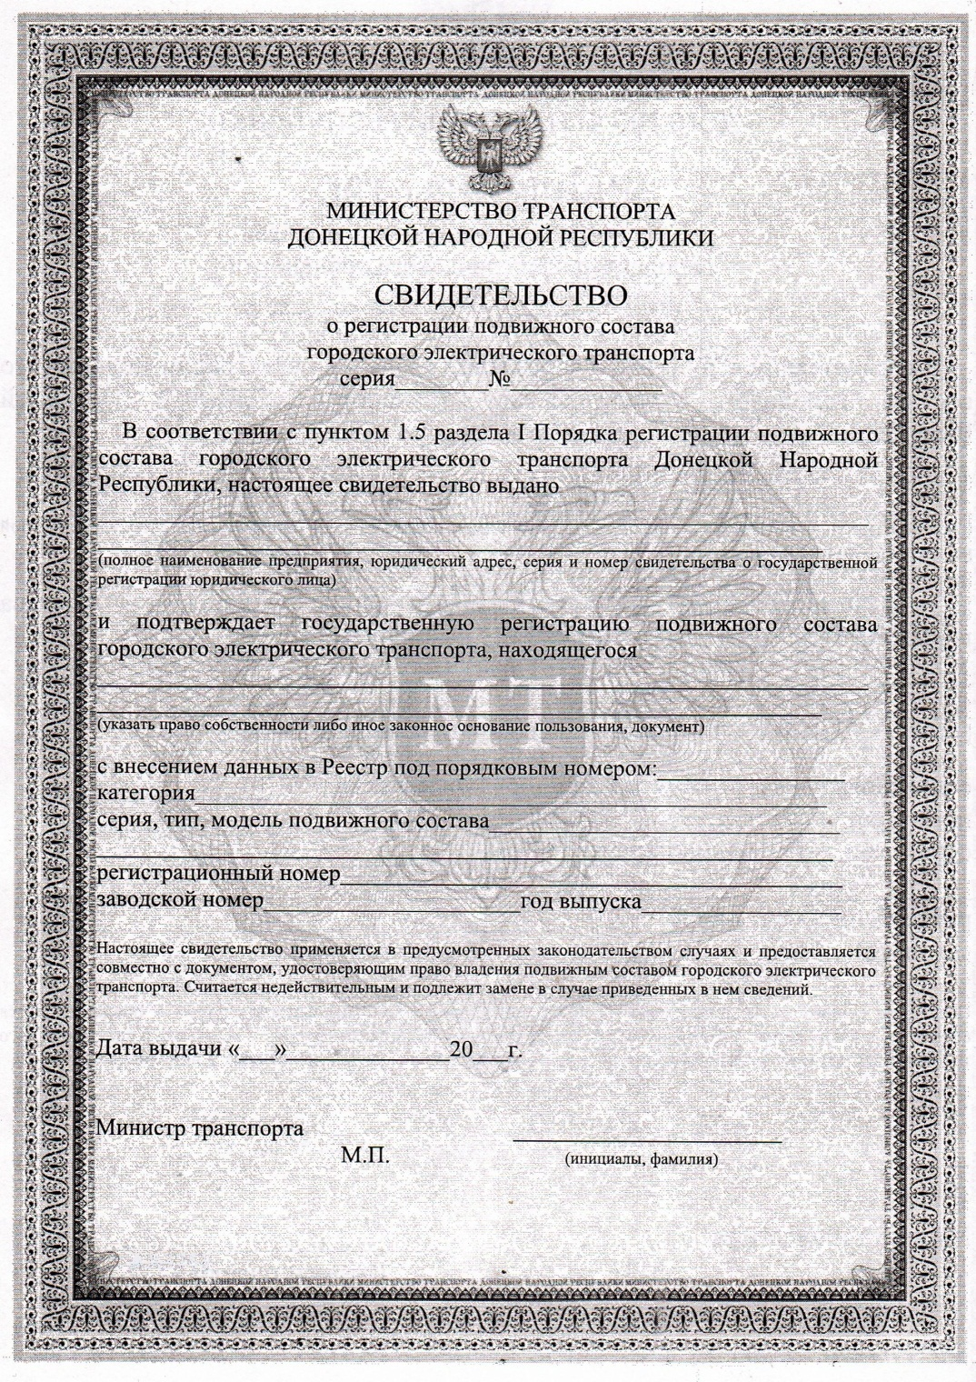
Директор Департамента
автомобильного транспорта Л.О. Рудченко
Приказ вносит:

